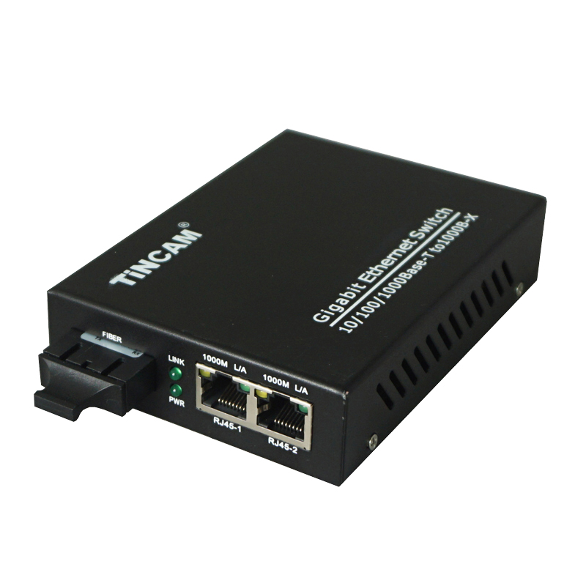

千兆一光两电系列

1/2
10/100/1000M一光两电

产品描述
TBC-MC3712E-D20天博10/100/1000M一光两电光纤收发器可将2个独立的10/100/1000Base-TX 双绞线电信号和1个独立1000Base-FX光信号进行相互转化。它将网络的传输距离从铜线的100M的极限扩展到120KM.通过使用交换技术和存储转发技术来实现两种网络连接媒体之前的数据，极大的提高了光纤以太网的组建灵活性，并降低了网络的组建成本，支持双纤多模，双纤单模， 单模单纤等多种光纤传输。

产品特性
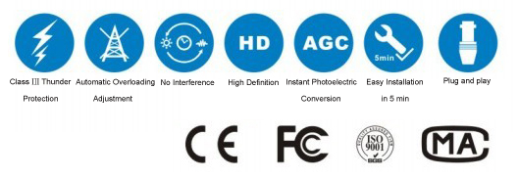
- 存储和转发能力，以支持速率适配和协议转换。
- 自适应连接 10M 和100M和1000M网络
- 所以网口支持全双工半双工自适应以及流量控制
- 自动检测和纠正在双绞线的每个端口不正确的极点​​
- 数据传输速率（线速）为14,880 帧/秒(10M)
- 数据传输速率（线速）为14,8800 帧/秒(100M)
- 数据传输速率（线速）为14,88000 帧/秒(1000M)
- 额度功率 ≤ 5W
- 支持12K 有效的MAC 地址表。MAC 支持MAC地址自动学习和老化
- 8 MB 分组缓冲
- 具备广播风暴保护
- 支持物理隔离和逻辑隔离

典型应用

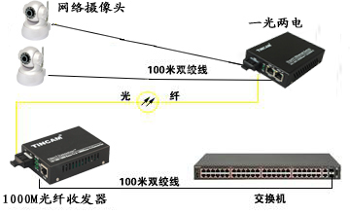

产品规格
标准协议 | IEEE 802.3, IEEE 802.3u, IEEE 802.3d,IEEE 802.3Q
带 宽 | 电口 | 2*10/100/1000M |  |  | 光口 | 1.25G
工作方式 | 全双工/半双工，具有全双工/半双工自动协商功能
接 口 | 电口 |  | RJ45 |  | 光口 | SC/FC/ST
LED指示灯 | PWR,LINK,1000M,L/A.
UTP网线 | Cat5 UTP （100m以内）
光纤类型 | 9/125,(最远可达20 -120km)
光纤类型 | 50/125, 62. 5/125μm(最远可达2km)
电 源 | 外置电源 |  |  | 5V,2A
电 源 | 功率 |  |  | ≤5W
工作环境 | 工作温度 |  |  | 0℃~50℃
工作环境 | 存储温度 |  |  | -40℃~70℃
工作环境 | 存储湿度 |  |  | 5%~90% 不凝结
工作寿命 | >30000
尺寸重量 | 结构 |  | 尺寸 |  |  |  | 毛重
尺寸重量 | 外置式 |  | 117mm*86mm*26mm |  |  |  | 0.5kg
认 证 | FCC Part 15 , Class A, RoHS and CE Mark

LED指示灯

名称 | 定义 | 说明
PWR | 电源  指示灯 | 常亮，电源接通，供电正常
LINK | 光口状态  指示灯 | 常亮，光纤链路连通，无数据传输
LINK | 光口状态  指示灯 | 闪烁，光纤链路连通，正在传输数据
L/A | 速率  指示灯 | 常亮，光纤收发器工作在100M
L/A | 速率  指示灯 | 闪烁，双绞线链路连通，正在传输数据
1000M | 速率  指示灯 | 常亮，光纤收发器工作在1000M  网口工作模式为全双工
1000M | 速率  指示灯 | 闪烁，双绞线链路连通，正在传输数据

千兆一光两电系列

2/2
产品型号 | 光纤规格 | 波 长 | 带 宽 | 传输距离 | 发射功率 | 接收灵敏度
TBC-3712E-D02 | 多模 双纤 | 1310 nm(850nm) | 10/100/1000M | 0~2 KM | -22 ~ -14 dBm | ≤ -31
TBC-3712E-D20 | 单模 双纤 | 1310 nm | 10/100/1000M | 0~20 KM | -12 ~ -8 dBm | ≤ -35
TBC-3712E-D40 | 单模 双纤 | 1310 nm | 10/100/1000M | 0~40 KM | -8 ~ -3 dBm | ≤ -35
TBC-3712E-D60 | 单模 双纤 | 1310 nm DFB | 10/100/1000M | 0~60 KM | -3 ~ 0 dBm | ≤ -35
TBC-3712E-D80 | 单模 双纤 | 1550 nm DFB | 10/100/1000M | 0~80 KM | -5 ~ 0 dBm | ≤ -35
TBC-3712E-D100 | 单模 双纤 | 1550 nm DFB | 10/100/1000M | 0~100 KM | -5 ~ 0 dBm | ≤ -35
TBC-3712E-D120 | 单模 双纤 | 1550 nm DFB | 10/100/1000M | 0~120 KM | -5 ~ 0 dBm | ≤ -35
TBC-3712E-S20 | 单模 单纤 | 1310T/1550R | 10/100/1000M | 0~20 km | -12 ~ -8 dBm | ≤ -35 dBm
TBC-3712E-S20 | 单模 单纤 | 1550T/1310R | 10/100/1000M | 0~20 km | -8 ~ -3 dBm | ≤ -35 dBm
TBC-3712E-S40 | 单模 单纤 | 1310T/1550R | 10/100/1000M | 0~40 km | -3 ~ 0 dBm | ≤ -35 dBm
TBC-3712E-S40 | 单模 单纤 | 1550T(DFP)/1310R | 10/100/1000M | 0~40 km | -5 ~ 0 dBm | ≤ -35 dBm
TBC-3712E-S60 | 单模 单纤 | 1310T/1550R | 10/100/1000M | 0~60 km | -5 ~ 0 dBm | ≤ -35 dBm
TBC-3712E-S60 | 单模 单纤 | 1550T(DFP)/1310R | 10/100/1000M | 0~60 km | -5 ~ 0 dBm | ≤ -35 dBm
TBC-3712E-S80 | 单模 单纤 | 1310T/1550R | 10/100/1000M | 0~80 km | -22 ~ -14 dBm | ≤ -31 dBm
TBC-3712E-S80 | 单模 单纤 | 1550T(DFP)/1310R | 10/100/1000M | 0~80 km | -22 ~ -14 dBm | ≤ -31 dBm
TBC-3712E-S100 | 单模 单纤 | 1310T/1550R | 10/100/1000M | 0~100 km | -22 ~ -14 dBm | ≤ -31 dBm
TBC-3712E-S100 | 单模 单纤 | 1550T(DFP)/1310R | 10/100/1000M | 0~100 km | -22 ~ -14 dBm | ≤ -31 dBm
10/100/1000M一光两电

产品规格

